0369 RA3: Activitat 3: Shell Script
Objectius:
L’objectiu principal d’aquesta activitat és posar en pràctica conceptes de programació Shell Script en Linux.

Competències professionals, personals i socials

Efectuar consultes, dirigint-se a la persona adequada i saber respectar l’autonomia dels subordinats, informant quan sigui convenient.

Requeriments:

- VirtualBox
- 1 MV Ubuntu Desktop 18

Enunciat:
(*) Important:

- Haureu de crear els següents scripts. S’ha d’entregar un fitxer comprimit amb totes les shells amb els noms: 1.sh , 2.sh, 3.sh …..
- S’ha d’entregar aquest document amb les proves d’execució (pantalles) de cada exercici.

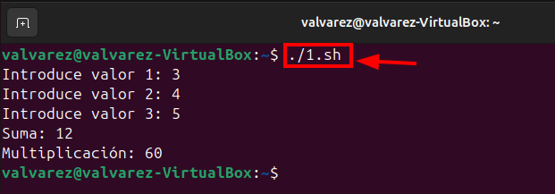
- Crea un script que llegeixi per teclat tres valors i mostri la seva suma i multiplicació.

- Script que rep per paràmetre dos valors i mostra la seva suma.
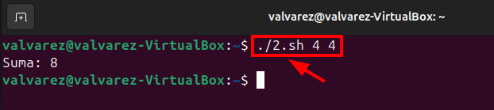

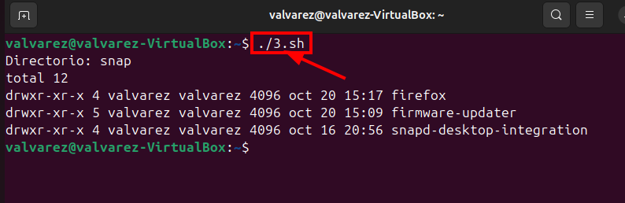
- Feu un script que demani per teclat el nom d’un directori i mostri el contingut del directori amb el permisos de cada element, ordenat pel tamany d’arxiu de major a menor.

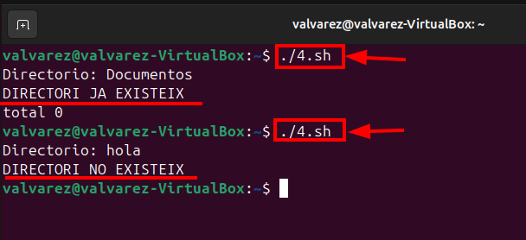
- Crea un script que demani per teclat el nom d’un directori. Si ja existeix que digui missatge DIRECTORI JA EXISTEIX i que el mostri. Si no existeix que digui DIRECTORI NO EXISTEIX i el crei de nou.

- Crea un script que miri el contingut del directori /etc i el guardi a un arxiu a /home/user/contingutETC.
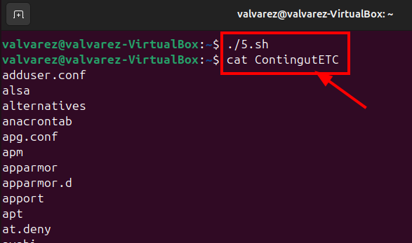

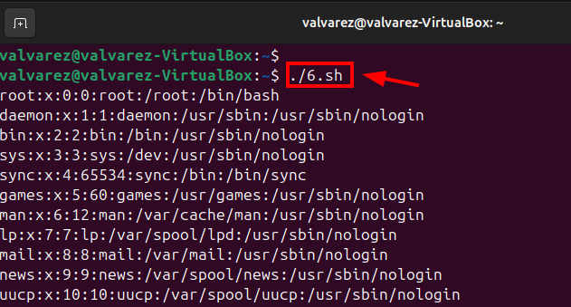
- Crea un script que mostri per pantalla el contingut del fitxer /etc/passwd i /etc/shadow.

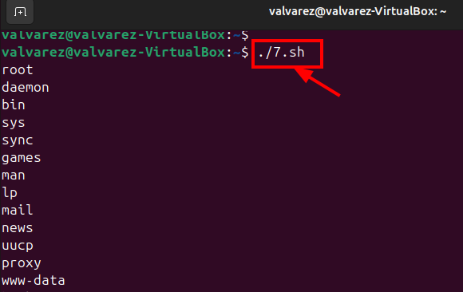
- Crea un script que mostri tots els usuaris del sistema.

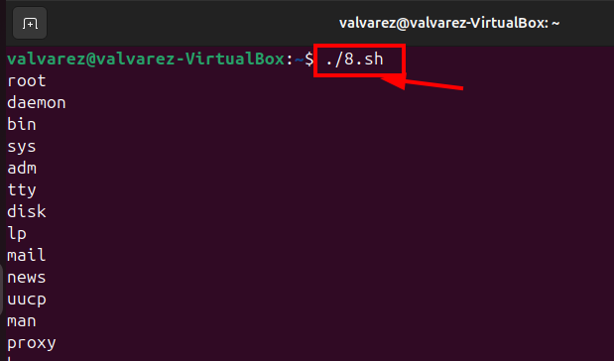
- Crea un script que mostri tots els grups d’usuaris del sistema.

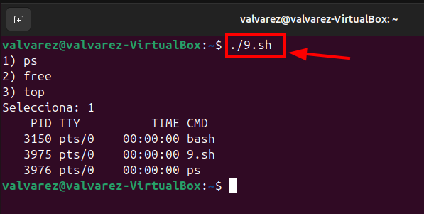
- Crea un script que mostri un menú amb diferents eines de monitorització del sistema (ps,free, top …) i executi l’eina seleccionada per pantalla.

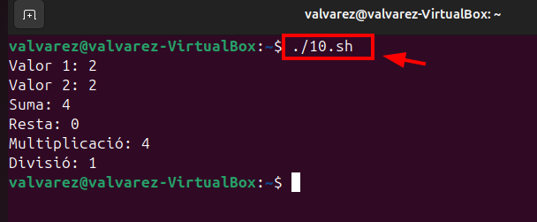
- Fes un script que realitzi les operacions aritmètiques (Suma, Resta, Multiplicar i Dividir) demanant dos valors per pantalla. Totes les operacions han d’estar implementades com a funcions.

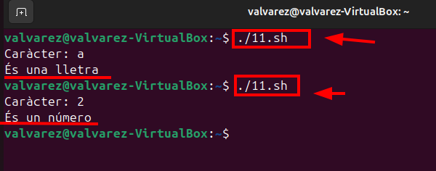
- Script que demani un caràcter per teclat i et digui si és una lletra, un número o un caràcter especial.

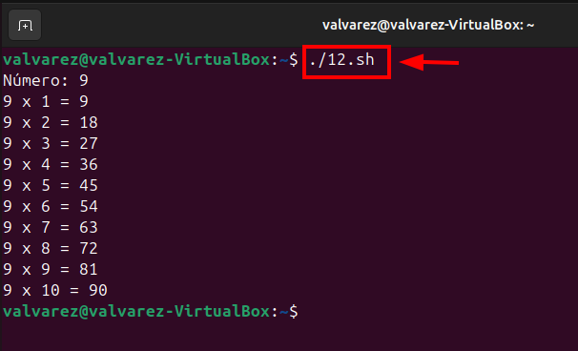
- Script que demani per teclat un número i mostri per pantalla la seva taula de multiplicar.

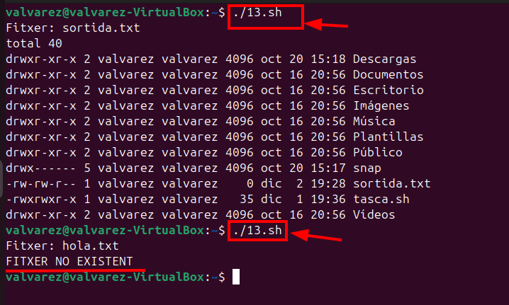
- Crea un script que ensenyi el contingut d’un arxiu demanat per teclat. Si el fitxer existeix i està buit ha de dir FITXER BUIT i si no existeix ha de dir FITXER NO EXISTENT.

- Feu un script que renombri un arxiu. Es passa per paràmetre el nom de l’arxiu que volem canviar de nom i el nou nom que volem posar. S’ha de validar que :

- Que passem dos paràmetres
- Existeixi l’arxiu que volem renombrar.
- Que no existeixi l’arxiu amb el nou nom.
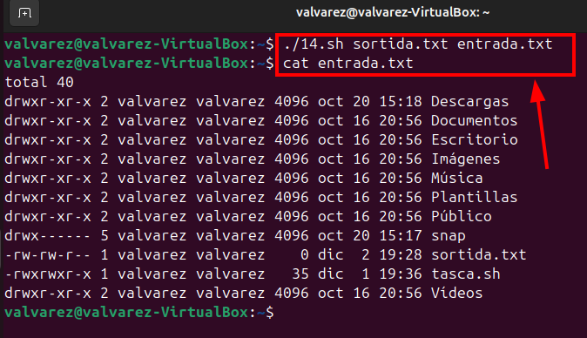

15. Crea un script que et demani un nom d’usuari i dues vegades un password i que comprovi que els dos passwords són iguals.

- Si no coincideixen ha de tornar a demanar dues vegades més els dos passwords.
- La segona vegada que s’equivoquin missatge d’error i no torna a preguntar.
- Si els passwords coincideixen missatge de “Hola USUARI benvingut a ….”
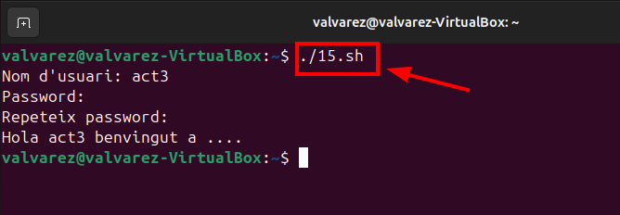

Avaluació:
Normativa d’entrega i avaluació d’Activitats i Projectes de M1

Forma de presentació:

Aquesta activitat s’ha d’enviar al campus virtual amb el nom 0369_RA3_ACT3_Nom_Cognoms.ZIP.

